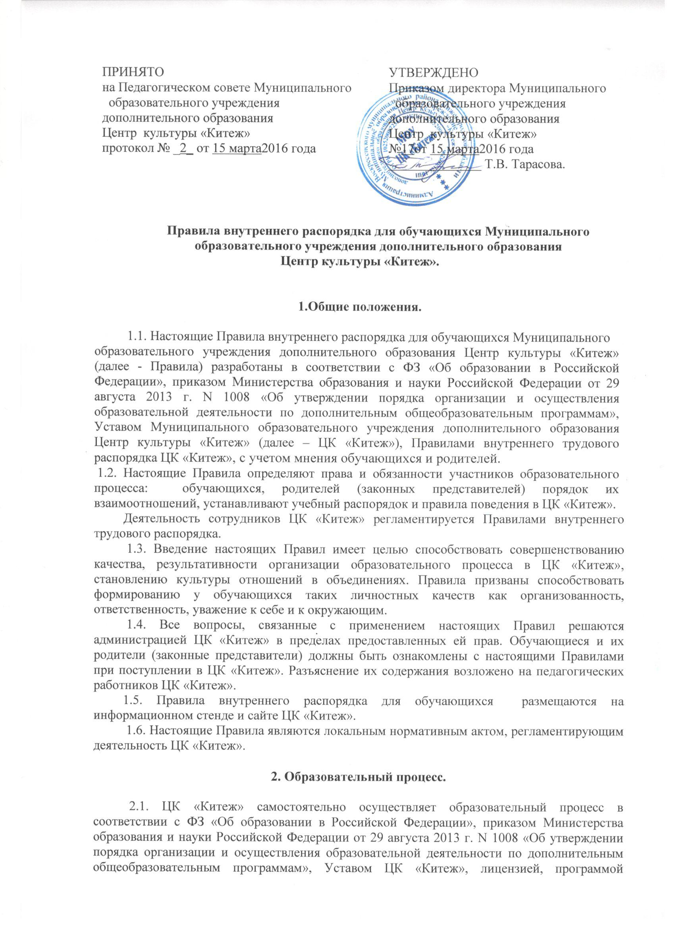развития, реализуемыми ЦК «Китеж» дополнительными общеобразовательными общеразвивающими программами по направленностям.
2.2. Организация образовательного процесса ЦК «Китеж» строится на основе документов:
- учебного плана;
- годового календарного учебного графика;
- плана воспитательной работы;
- плана работы на учебный год;
- плана методической работы;
- расписания занятий;
- дополнительных общеобразовательных общеразвивающих программ, которые разрабатываются, принимаются, утверждаются и реализуются ЦК «Китеж» самостоятельно.
2.3. Обучение и воспитание в ЦК «Китеж» ведется на русском языке и носит светский характер.
2.4. Содержание образовательного процесса в ЦК «Китеж» определяется дополнительными образовательными общеразвивающими программами, которые разрабатываются, принимаются и утверждаются ЦК «Китеж» самостоятельно. В ЦК «Китеж» реализуются:
- дополнительные образовательные общеразвивающие программы научно-технической направленности;
-дополнительные образовательные общеразвивающие программы художественной направленности;
-дополнительные образовательные общеразвивающие программы социально-педагогической направленности.
2.5. Нормативные сроки освоения реализуемых ЦК «Китеж» дополнительных образовательных программ по направленностям составляют:
- до 1 года;
- от 1 до 3 лет;
- от 1 до 4 лет;
2.6. ЦК «Китеж» организует работу с обучающимися в течение всего учебного года. В период летних каникул ЦК «Китеж» проводит мероприятия с различными группами с постоянным и (или) переменным составом обучающихся на своей базе в соответствии с планом мероприятий по воспитательной работе.
2.7. Расписание занятий объединений составляется с учетом благоприятного режима труда и отдыха обучающихся по представлению педагогических работников с учетом пожеланий родителей (законных представителей), возрастных особенностей детей и установленных санитарно-гигиенических норм. Расписание утверждается директором ЦК «Китеж».
2.8. ЦК «Китеж» при реализации дополнительных общеобразовательных общеразвивающих программ взаимодействует с иными образовательными учреждениями.
2.9. Занятия в группах проводятся по дополнительным общеобразовательным общеразвивающим программам одной или нескольких тематических направленностей.
2.10. ЦК «Китеж» самостоятельно формирует контингент обучающихся в соответствии с действующими нормативными правовыми актами Российской Федерации и муниципальным заказом Учредителя.
2.11. Деятельность обучающихся в ЦК «Китеж» осуществляется в одновозрастных и разновозрастных объединениях по интересам.
2.12. Продолжительность и количество учебных занятий в группах ЦК «Китеж» определяются реализуемыми в ЦК «Китеж» дополнительными общеобразовательными общеразвивающими программами по направленностям в соответствии с нормативными правовыми актами Российской Федерации.
Максимально допустимая дневная и недельная нагрузка на одного обучающегося не может превышать пределов, установленных санитарно-эпидемиологическими правилами и нормами, иными нормативными правовыми актами Российской Федерации.
2.13. Режим работы ЦК «Китеж» с 9.30 до 19.00. Занятия проводятся в 1 смену;
2.14. Продолжительность академического часа в ЦК «Китеж» устанавливается:
25 - 30 мин - для дошкольников и детей начальной школы;
45 (сорок пять) минут - во всех остальных случаях для всех видов учебных занятий.
2.15. Занятия проводятся индивидуально и по группам.
Продолжительность занятий определяется дополнительной общеобразовательной общеразвивающей программой и должна соответствовать возрасту обучающегося по нормам СанПиНа. При проведении занятий продолжительностью более 1-ого академического часа в день и в зависимости от их характера, через каждый академический час занятий организуются 10 - 15 минутные перерывы для отдыха обучающихся.
2.16. Численный состав групп соответствует санитарно-эпидемиологическим правилам и нормам и составляет не менее 8-ми человек.

3. Участники образовательного процесса.

3.1. Участниками образовательного процесса в ЦК «Китеж» являются обучающиеся, педагогические работники, родители (законные представители).
3.2. В соответствии с Уставом в ЦК «Китеж» принимаются все желающие в возрасте от 5 до 18 лет. Прием во все группы ЦК «Китеж» осуществляется без отбора.
Дополнительный набор проводится в течение учебного года при наличии свободных мест в соответствующем объединении.
3.3. Прием в ЦК «Китеж» осуществляется по заявлению (установленного образца) от родителей (законных представителей) или от обучающегося, достигшего 14 лет, на имя директора ЦК «Китеж», оформляются договором между сторонами и приказом директора о зачислении обучающегося.
Прием обучающихся в ЦК «Китеж» регламентируется Правилами приема обучающихся в Муниципальное образовательное учреждение дополнительного образования Центр культуры «Китеж» в соответствии с Уставом.
3.4. При приеме администрация ЦК «Китеж» обязана ознакомить обучающихся и их родителей (законных представителей) с Уставом ЦК «Китеж», настоящими Правилами и другими документами, регламентирующими организацию образовательного процесса.

4. Права и обязанности обучающихся.

4.1. Обучающиеся могут:
- свободно выбирать любой вид деятельности;
- заниматься в одном или нескольких объединениях, менять их в течение учебного года.
- состоять в любых общественных организациях, Устав и деятельность которых не противоречат Конституции РФ.
- обращаться к директору и другим работникам по всем вопросам, связанным с их образованием в ЦК «Китеж»;
4.2. Обучающиеся имеют право на:
1)предоставление условий для обучения с учетом особенностей их психофизического развития и состояния здоровья;
2) обучение по индивидуальному учебному плану, в том числе ускоренное обучение, в пределах осваиваемой программы в порядке, установленном локальными нормативными актами;
3) уважение человеческого достоинства, защиту от всех форм физического и психического насилия, оскорбления личности, охрану жизни и здоровья;
4) свободу совести, информации, свободное выражение собственных взглядов и убеждений;
5) ознакомление со свидетельством о государственной регистрации, с Уставом, лицензией на осуществление образовательной деятельности, с учебной документацией, другими документами, регламентирующими организацию и осуществление образовательной деятельности в ЦК «Китеж»;
6) бесплатное пользование имеющимися информационными ресурсами, учебной базой ЦК «Китеж»;
8) развитие своих творческих способностей и интересов, включая участие в конкурсах, олимпиадах, выставках, и других массовых мероприятиях;
9) поощрение за успехи в учебной, творческой и инновационной деятельности;
10) иные академические права, предусмотренные Федеральным законом «Об образовании в Российской Федерации», иными нормативными правовыми актами Российской Федерации, локальными нормативными актами ЦК «Китеж».

4.3. Обучающиеся имеют право на посещение по своему выбору мероприятий, которые проводятся в ЦК «Китеж» и не предусмотрены учебным планом, в соответствии с Положением о порядке посещения обучающимися мероприятий, не предусмотренных учебным планом Муниципального образовательного учреждения дополнительного образования Центр культуры «Китеж».
4.4.Привлечение обучающихся без их согласия и несовершеннолетних обучающихся без согласия их родителей (законных представителей) к труду, не предусмотренному дополнительной общеобразовательной общеразвивающей программой, запрещается.
4.5. Принуждение обучающихся, к вступлению в общественные объединения, а также принудительное привлечение их к деятельности этих объединений и участию в агитационных кампаниях и политических акциях не допускается.

5. Обучающиеся обязаны

1) добросовестно осваивать дополнительную общеобразовательную общеразвивающую программу, выполнять индивидуальный учебный план, в том числе посещать предусмотренные учебным планом или индивидуальным учебным планом учебные занятия;
2) выполнять требования Устава ЦК «Китеж», правил внутреннего распорядка для обучающихся, требования администрации и сотрудников ЦК «Китеж», и иных локальных нормативных актов по вопросам организации и осуществления образовательной деятельности;
3) заботиться о сохранении и об укреплении своего здоровья, стремиться к нравственному, духовному и физическому развитию и самосовершенствованию;
4) уважать честь и достоинство других участников образовательного процесса, не создавать препятствий для получения образования другими обучающимися;
5) бережно относиться к имуществу ЦК «Китеж»;
6)выполнять иные обязанности обучающихся, не предусмотренные частью 1 настоящей статьи, устанавливаются Федеральным законом «Об образовании в Российской Федерации», иными федеральными законами, договором об образовании (при его наличии);
7) поддерживать дисциплину в ЦК «Китеж» на основе уважения человеческого достоинства обучающихся, педагогических работников. Применение физического и (или) психического насилия по отношению к обучающимся не допускается.
8) полностью соблюдать требования по технике безопасности, санитарии и гигиене образовательного процесса и пожарной безопасности, предусмотренные соответствующими правилами и инструкциями.
9) приходить на занятия опрятно одетыми.
10) содержать в чистоте и порядке свое рабочее место, а также соблюдать чистоту на территории ЦК «Китеж», экономно и эффективно использовать материалы, ресурсы и оборудование, бережно относится к имуществу ЦК «Китеж».

- Обучающимся запрещается

- Приносить, передавать или использовать во время образовательного процесса, и на территории ЦК «Китеж» оружие, спиртные напитки, табачные изделия, токсичные и наркотические вещества.
- Использовать любые предметы и вещества, могущие привести к взрывам и возгораниям.
- Применять физическую силу для выяснения отношений, использовать запугивание, вымогательство.
- Совершать любые действия, очевидно влекущие за собой опасные последствия для окружающих, такие как толкание, удары предметами, бросание чем-либо и другие.
- Играть в ЦК «Китеж» в азартные игры (например, карты и т.п.);
- Находиться в помещениях ЦК «Китеж» в верхней одежде;
- Употреблять во время занятий пищу и напитки;
- Приводить или приносить в ЦК «Китеж» животных.

7. Права и обязанности родителей (законных представителей).

7.1. Родители (законные представители) имеют право:
7.1.1. Родители (законные представители) несовершеннолетних обучающихся имеют преимущественное право на обучение и воспитание детей перед всеми другими лицами. Они обязаны заложить основы физического, нравственного и интеллектуального развития личности ребенка.
7.1.2. Родители (законные представители) несовершеннолетних обучающихся имеют право:
1) знакомиться с Уставом ЦК «Китеж», лицензией на осуществление образовательной деятельности, с учебно-программной документацией и другими документами, регламентирующими организацию и осуществление образовательной деятельности;
2) знакомиться с содержанием Дополнительных общеобразовательных общеразвивающих программ, используемыми методами обучения и воспитания, образовательными технологиями, а также с успеваемостью своих детей;
3) защищать права и законные интересы обучающихся;
4) принимать участие в управлении ЦК «Китеж», в форме, определяемой Уставом ЦК «Китеж»;
5) принимать участие и выражать свое мнение на родительских собраниях ЦК «Китеж»
7.2. Родители (законные представители) несовершеннолетних обучающихся обязаны:
1) соблюдать правила внутреннего распорядка ЦК «Китеж», требования локальных нормативных актов, которые устанавливают режим занятий обучающихся, порядок регламентации образовательных отношений между ЦК «Китеж» и обучающимися и (или) их родителями (законными представителями) и оформления возникновения, приостановления и прекращения этих отношений;
2) уважать честь и достоинство обучающихся и работников ЦК «Китеж».
7.3. Иные права и обязанности родителей (законных представителей) несовершеннолетних обучающихся устанавливаются настоящим Федеральным законом, иными федеральными законами, договором об оказании образовательных услуг (при его наличии).
7.4. За неисполнение или ненадлежащее исполнение обязанностей, установленных настоящим Федеральным законом и иными федеральными законами, родители (законные представители) несовершеннолетних обучающихся несут ответственность, предусмотренную законодательством Российской Федерации.
7.5. Родители (законные представители) обязаны:
- выполнять Устав ЦК «Китеж»;
- поддерживать постоянную связь с педагогами ЦК «Китеж»;
- соблюдать правила санитарии и гигиены и общественный порядок в ЦК «Китеж».

8. Правила поведения в ЦК «Китеж».

8.1. Общие правила поведения:
Обучающийся должен приходить в ЦК «Китеж» согласно установленному расписанию, без опозданий занимать свое рабочее место, готовить необходимые принадлежности к занятию. В случае необходимости обучающийся должен информировать педагога о причинах отсутствия на занятиях или опоздании.
Обучающиеся обязаны соблюдать правила личной и общественной гигиены, снимать верхнюю одежду, соблюдать и поддерживать чистоту в помещениях ЦК «Китеж» и на прилегающей к зданию территории.
Нельзя приносить в ЦК «Китеж» и на его территорию с собой и использовать любым способом оружие, взрывчатые или огнеопасные вещества, спиртные напитки, наркотики, другие одурманивающие вещества, а также токсичные яды.
Обучающиеся должны оказывать уважение взрослым, быть внимательными к окружающим, уважительно относиться к товарищам, заботиться о младших, здороваться с работниками и посетителями ЦК «Китеж».
Обучающиеся должны беречь имущество ЦК «Китеж» и аккуратно к нему относиться.
Строго соблюдать правила безопасности при работе с учебным оборудованием и инструментами, используемыми в образовательном процессе, и использовать их строго по назначению и с разрешения педагога. Обучающиеся должны выходить после окончания занятий из учебного помещения для отдыха и проветривания помещения. Обучающимся запрещается во время перерыва кричать, шуметь, бегать, играть в игры, которые могут привести к травмам и порче имущества.
8.2. Поведение на занятиях:
Во время занятия нельзя шуметь, отвлекаться самому и отвлекать товарищей от занятия посторонними разговорами, играми и другими, не относящимися к занятиям делами. Рабочее время должно использоваться обучающимися только для учебных целей.
Нельзя без разрешения педагогов уходить из ЦК «Китеж» или с его территории во время занятия. Если во время занятия обучающемуся необходимо выйти из кабинета, то он должен попросить разрешения педагога. По окончании занятия обучающийся обязан: навести порядок на своем рабочем месте, выйти из кабинета.

9. Поощрения и взыскания обучающихся.

9.1. Порядок поощрений изложен в Положении о поощрениях обучающихся в Муниципальном образовательном учреждении дополнительного образования Центр культуры «Китеж»:
9.1.1. За высокие результаты и достигнутые успехи в творчестве, активную общественно-значимую деятельность в объединении и другие достижения обучающиеся могут быть отмечены:
- Объявлением благодарности.
- .Награждением Почетной грамотой, благодарственным письмом.
- Награждением ценным подарком.
- Награждением обучающихся путевками для участия в тематических сменах оздоровительных лагерей, направлением лучших обучающихся в составе делегаций на форумы различных уровней.
9.1.2. Поощрения доводятся до сведения детского объединения, родительской общественности.
9.1.3. Поощрения применяются по решению педагогического совета.
9.2. Дисциплинарные взыскания:
9.2.1. Обучающийся, нарушивший данные Правила, может быть подвергнут:
обсуждению факта нарушения дисциплины и с последующим вынесением порицания (в возрасте с 12 лет).
9.3. Отчисление обучающихся:
9.3.1. Отчисление обучающихся проходит согласно локальному акту «Порядок и основание перевода, отчисления и восстановления обучающихся Муниципального образовательного учреждения дополнительного образования Центр культуры «Китеж»».
9.3.2. Отчисление обучающихся из ЦК «Китеж» производится в следующих случаях:
- при наличии медицинского заключения и состояния здоровья обучающегося, препятствующего обучению в ЦК «Китеж»;
- по желанию обучающегося или личному заявлению родителей (лиц, их заменяющих).

